Схема системы подключения
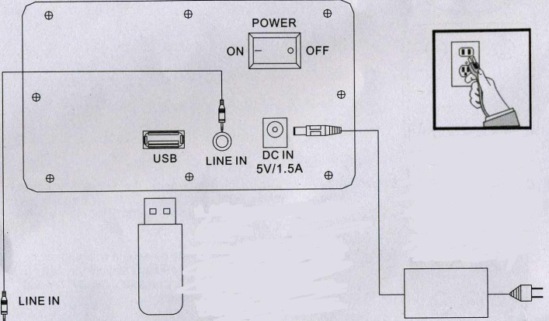
- Вставьте штепсель 5В на задней панели, а затем плотно вставьте вилку в розетку.
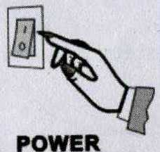
- Переключите кнопку питания в положение ВКЛ на задней панели. После чего синий индикатор начнет медленно мигать. Сейчас система готова к работе.
- Поддержка до 16 Гб USB устройств. Автоматически обнаруживает USB-устройства при включенном питании, если USB устройство подключено, USB устройство будет установлено по умолчанию как аудио источник, в противном случае будет выбрано дополнительное устройство. Автоматическое определение можно отключить, выбрав USB / AUX кнопку на пульте дистанционного управления. Когда источник звука единожды был выбран, он будет сохранен в памяти устройства при дальнейших использованиях.

Пульт дистанционного управления
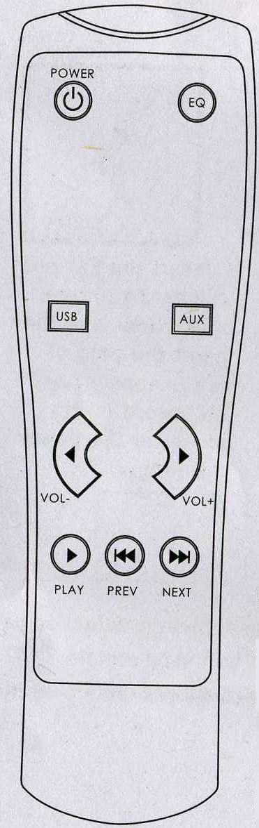
Кнопка Power – при нажатии включает устройство, а также переводит в режим ожидания, в таком положении USB, другой источник звука, а также усилитель будет отключен. Эквалайзер будет включен в положении «Стандартный».
Кнопка EQ – устройство установлено в стандартном режиме по умолчанию при включении, при нажатии кнопка переключает звучание между Pop, Rock, Jazz, Classic, Country и обратно.
Кнопка USB – переключает устройство на аудио источник USB.
Кнопка AUX – переключает на вспомогательный разъем для источника звука.
Play/Pause – проигрывает/останавливает музыку из USB источника. Эта кнопка не может проигрывать/останавливать музыку, когда устройство подключено к альтернативному источнику звука.
Кнопка Prev – переключает на предыдущую звуковую дорожку USB источника. Эта кнопка не отзывается, когда устройство подключено к альтернативному источнику звука.

